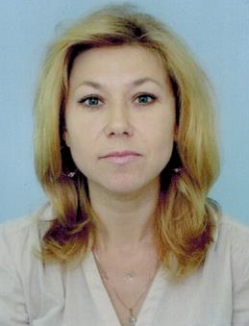
Анкета няни
Ольга Ивановна
Дата рождения | 23.05.1971 г.
Прописка | Украина
Фактическое место  проживания | Краснодар, собственное жилье
Семейное положение | Разведена, сын, дочь взрослые
Образование | Высшее, экономист  Опыт работы в семьях 10 лет  2006 - 2011 гг. Администратор, повар в гостинице.
Опыт работы | 2013-2014г.г. Няня с выездом за границу - Франция, Монте - Карло  Няня детям 5лет, 9лет, 16лет, 18 лет  Уход за детьми
Профессиональные  навыки | 2015 г. Украина. Няня мальчику от рождения до 1.5 лет.  Полный уход и развитие.  Няня детям. Полный уход. Кормление, прикорм, купание, массаж, прогулки, уход за детскими вещами, игрушками, приготовление детской пищи.  Приучение к режиму дня.  Чтение книг, заучивание стишков, обучение счету, обучение грамоте, лепка, рисование, аппликация, знакомство с окружающим миром.
Дополнительная информация | Доброжелательная, ответственная, любящая детей

